Муниципальное бюджетное дошкольное образовательное учреждение
«Детский сад общеразвивающего вида с приоритетным осуществление
деятельности по познавательно-речевому направлению развития детей
№ 39 «Весёлый улей» города Набережные Челны

Экологический проект
Тема: «Комнатный оазис»
(для детей 4-5 лет)

Разработала: Куклина Г.Р.
Воспитатель МБДОУ № 39
«Весёлый улей»
педагогический стаж в ДОУ 1 год

2013 г.
«…Добрые чувства своим корнем уходят в детство, а человечность, доброта, достоинство, доброжелательность рождаются в труде,
заботах, волнениях о красоте окружающего мира…» В.А.Сухомлинский

Тип проекта - практико-ориентированный, краткосрочный.

Актуальность.
Экологическая область испытывает необходимость во внедрении новейших природоохранных технологий. Эффективность природоохранных мероприятий во многом зависит от экологической культуры населения, особенно актуально это для подрастающего поколения.
Настоящей работой я хотела обратить внимание на такую проблему как развитие потребности у детей к познанию природы, растительного мира, повышения экологической грамотности детей дошкольного возраста.
Большую роль в экологическом образовании дошкольников играет практическая и исследовательская деятельность. Теоретические знания, полученные на занятиях дополнительного образования, должны стать базой для самостоятельного осмысления происходящих в природе процессов и явлений.
Проведение собственных исследований, наблюдений позволят обобщать, анализировать и способствовать экологически грамотному, безопасному для природы и собственного здоровья поведению. Практическая деятельность по созданию зелёного уголка группы позволит детям и родителям под руководством педагогов изучать природу не только по книгам, но и по собственным наблюдениям.
Данный проект помогает детям проявить свою творческую активность, самим построить межличностные отношения в малых рабочих группах, испытать ощущения эмоционального удовлетворения и самореализации.
Проблема, решаемая в процессе реализации проекта, не нова, в настоящий момент она актуальна и значима. Масштабы проекта хоть не велики, но позволяют решить поставленные задачи и от озеленения уголка природы перейти к озеленению площадки. Привлечь к этой работе большее количество детей и их родителей.
Цель проекта:
Сформировать начало экологической культуры личности дошкольников и ориентированности поведения и деятельности в природе.
Гипотеза:
Экологическое воспитание и обучение детей дошкольного возраста наиболее успешно и продуктивно будет проходить в условиях полного личностного раскрепощения, с использованием игровых и практико - ориентированных методов и приемов.
Задачи:
Воспитывать любовь к природе, бережное отношение к растениям;
Умение наблюдать, анализировать, делать выводы, практические навыки ухода за комнатными растениями, интерес к экологии, любознательность
детей.
Формировать представление о значимости комнатных цветов, представления детей о комнатных растениях;
Форма проведения проекта: фронтальная

Место реализации проекта: помещение группы.

Участники проекта – воспитатели, дети, родители.
Интегрированные образовательные области: Познание, Коммуникация, Чтение художественной литературы, Художественное творчество, Физическая культура, Здоровье, Труд, Безопасность, Социализация.

Планируемый результат.
1. Совместная деятельность педагогов, детей и родителей.
2. Дети-дошкольники узнают много интересного из жизни комнатных растений (исследуют опытным путем условия, необходимые для роста растений; научатся правильно ухаживать за растениями в уголке природы: рыхлить, поливать, удобрять).
Методы и приемы работы.
Методы:
- Беседа;
- Наблюдение за посаженными цветами и ростками;
- Дидактические игры: «Магазин комнатных растений», «Что изменилось?», «Найди такой же», «Найди растение по названию», «Угадай по описанию», «Где спряталась бабочка? », «Чего не стало? », «Опиши, я отгадаю»;
- Подвижные игры;
- Чтение художественной литературы;
- Конкурс на лучший детский или семейный рассказ;
- Выставка творческих работ детей;
- Фотовыставка "Комнатный оазис" с активным участием родителей;
Приемы:
- Поощрительная оценка;
- Поручение задания;
Этапы проекта:
1-й — подготовительный: постановка цели и задач, определение направлений, объектов и методов исследования, предварительная работа с детьми и их родителями, выбор оборудования и материалов;
2-й — собственно исследовательский: поиск ответов на поставленные вопросы в разных видах деятельности;
3-й — обобщающий (заключительный): обобщение результатов работы в самой различной форме, их анализ, закрепление полученных знаний, формулировка выводов.
1 этап. Во время пребывания детей в детском саду воспитатель обращает внимание детей на то, что растения растут, меняются. После этого воспитатель объясняет задачи проекта:
- А есть что-нибудь «растущее» в окружающем нас мире? Как узнать, что они растут? (выслушивает предположения детей). А как вырастают растения и как это происходит? Именно об этом нам и предстоит узнать, и в этом нам будут помогать родители. Мы с вами проведём очень интересные исследования, посадим любимые цветы и будем наблюдать.
Может быть, уже кто – то выращивал цветы? И может поделиться своим опытом.
1.Задание на дом
Предложить детям дома обсудить с родителями, какое комнатное растение они будут выращивать или хотели бы вырастить. Дети приносят из дома горшки, ростки цветков для посадки, рисунок будущего цветка.
2.Создание лаборатории.
Воспитатель вместе с детьми решает, где лучше поместить лабораторию. Высадка, посадка цветов.
3.Дидактическая игра
Воспитатель предлагает детям поиграть в игру «Магазин комнатных растений». Дети в ходе игры обмениваются покупками-цветами. В ходе игры продавец-ребенок рассказывает о своем товаре (описывает его, говорит название, его особенности, условия ухода и т.д.)
Вывод:
В результате игры выяснилось, что дети мало знают про комнатные цветы, которые они принесли из дома и которые растут в группе.
2 этап.
1.Знакомство с цветами
Воспитатель знакомит детей со следующей информацией:
- Многообразие комнатных цветов.
- Растениям нужен свет и вода.
- Как правильно сажать и ухаживать.
- Как размножаются.
- Какая польза от комнатных растений.

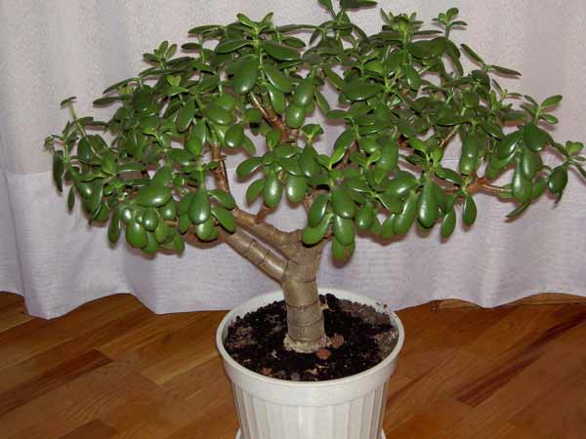 Толстянка

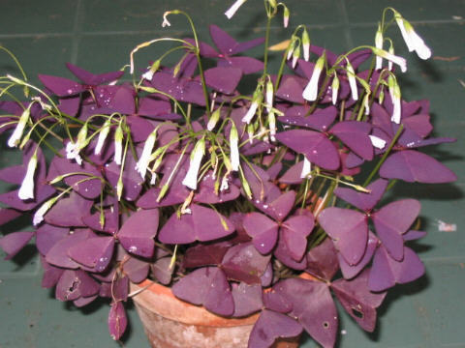 Кислица
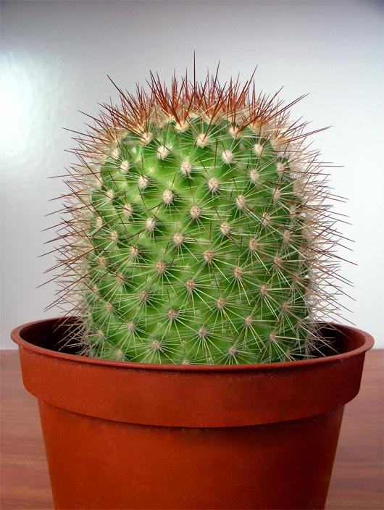 Кактус

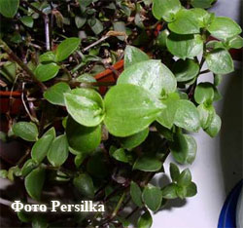 Кализия

 Спатифиллум

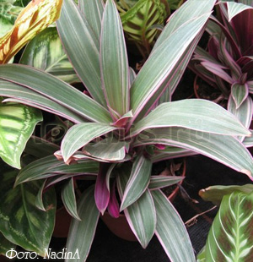 Традесканция

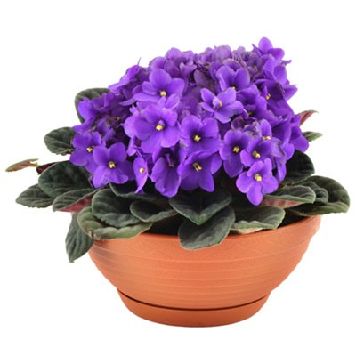 Фиалка

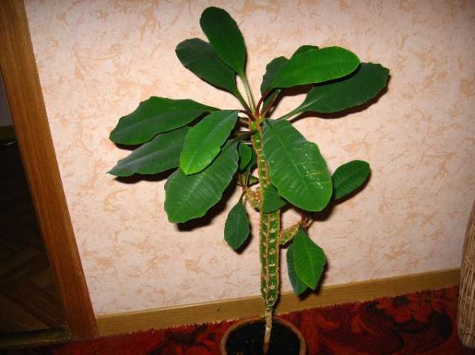 Молочай

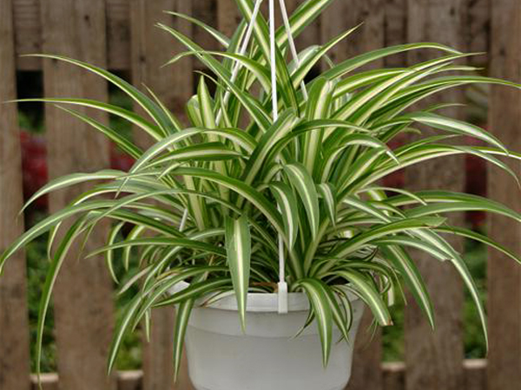 Хлорофитум

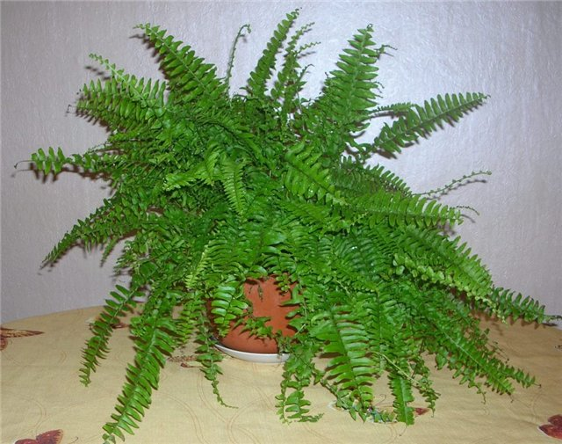 Папоротник

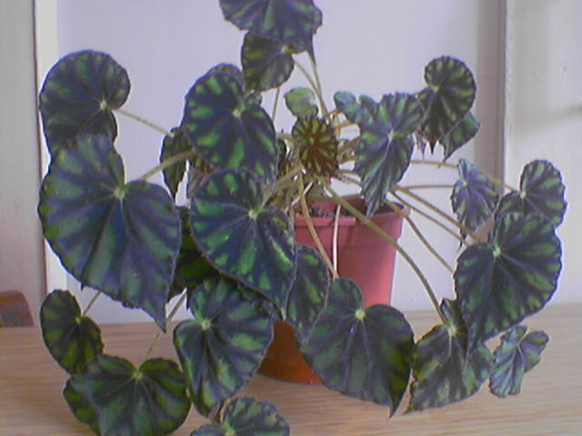 Бегония

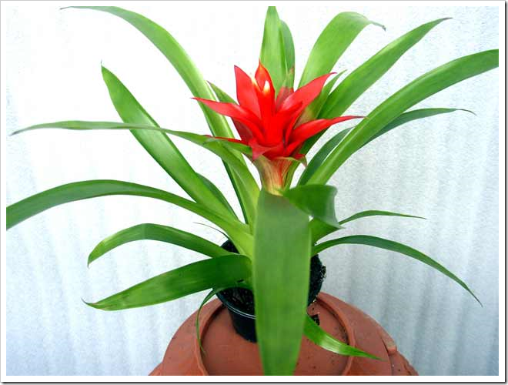 Гузмания

2. Посадка (размножение) и уход за цветами в группе детского сада.
3. Выставка детских творческих работ «Мой любимый комнатный цветок»
4. Конкурс на лучший детский или семейный рассказ (статью, стихотворение, загадки) про комнатное растение.
5. Фотовыставка "Комнатный оазис".
Вывод: На данном основном этапе проекта дети очень активно принимали участие. Благодаря участию родителей дети чувствовали себя уверено, что создавало благоприятные условия для восприятия новой и интересной информации о комнатных цветах и творческого проявления личности ребенка.
3 этап.
На данном этапе на основе проведенных мероприятий дети с помощью воспитателя подводят итоги своей работы. Дети вместе с воспитателем презентуют сборник «Комнатный оазис» для родителей, в котором рассказывается:
- Интересная основная и дополнительная информация о растениях;
- Фотографии комнатных растений;
- Загадки, рассказы, которые сочинили сами дети со своими родителями в ходе проекта.
Вывод: В результате подведения итогов и презентации сборника дети активно использовали свои приобретенные знания. Были очень довольны проведенным исследованием.
На протяжении проведённого проекта дети заинтересовались комнатными растениями. В процессе игровой, трудовой и практической деятельности они узнали очень много полезного и интересного о комнатных растениях. Были активно включены в работу по проекту родители. Благодаря этому дети чувствовали себя увереннее, раскрепощеннее и экологическое воспитание, обучение детей прошло успешно. Гипотеза доказана.

Список использованной литературы:
1. С. Н. Николаева «Юный эколог» программа. М., 1999 г.
2. С. Н. Николаева «Методика экологического воспитания дошкольников» М., 1999 г.
3. С. А. Веретенникова «Ознакомление дошкольников с природой», М.,1973 г
4. М. М. Марковская «Уголок природы в детском саду», М., 1989 г.
5. Н. А. Рыжова «Развивающая среда дошкольных учреждений», М., 2003 г.
6. О. В. Дыбина и другие «Неизведанное рядом», М., 2001 г.
7. В. И. Серпухова «Комнатные растения», М., 1991 г.
8. В. А. Дрязгунова «Дидактические игры для ознакомления дошкольников с растениями» М., 1981 г.

